ANNO SCOLASTICO 2018/2019
ISTITUTO PROFESSIONALE STATALE SOCIO - COMMERCIALE - ARTIGIANALE | 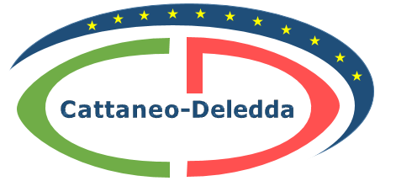
“CATTANEO - DELEDDA” MODENA
Strada degli Schiocchi 110 - 41124 Modena - tel. 059/353242
C.F.: 94177200360 Codice Univoco: UFQMDM
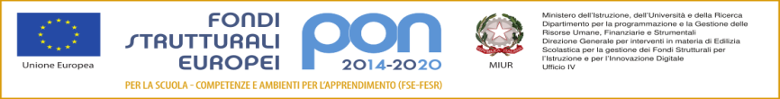
mail: morc08000g@istruzione .it pec: morc08000g@pec.istruzione.it http://www.cattaneodeledda.edu.it
DELIBERA n. 11 – Adesione alla convenzione quadro Provincia di Modena aa.2019/2021
Verbale 1 del 20/12/2018
IL CONSIGLIO DI ISTITUTO
Visto il DPR 275/99 ed in particolare l’art. 3;
Preso atto del numero legale dei rappresentanti presenti;
Visto l’ordine del giorno;
Vista la Convenzione quadro per l’autonomia della Provincia di Modena e gli Istituti Statali di Secondo grado della Provincia di Modena, relativa agli anni 2019/2021 che verte principalmente sull’ organizzazione del servizio scolastico, l’assegnazione degli spazi alle singole scuole, l’assegnazione dei budget preventivi per far fronte a spese economali, manutenzione ordinaria e arredi;
Considerati i chiarimenti forniti
DELIBERA
Di APPROVARE all’unanimità l’adesione alla Convenzione Quadro per l’Autonomia per gli anni 2019/2021 tra la Provincia e le scuole superiori della Provincia di Modena. ALLEGATO 5 al verbale
Avverso la presente deliberazione è ammesso reclamo al Consiglio stesso da chiunque vi abbia interesse entro il quindicesimo giorno dalla data di pubblicazione all’albo della scuola. Decorso tale termine la deliberazione diventa definitiva e può essere impugnata solo con ricorso giurisdizionale al T.A.R. o ricorso straordinario al Capo dello Stato, rispettivamente nei termini di 60 e 120 giorni.

Il Segretario Verbalizzante Il Presidente CDI

_____________________________ __________________________________

Modena ________________________

